ВИБРОДИАГНОСТИКА И РЕАБИЛИТАЦИЯ МЫШЕЧНО-СУХОЖИЛЬНОГО КОМПЛЕКСА ГОЛЕНИ

Шапин В.И.
Иваново, Россия

Известно, что лечение больных с повреждениями и заболеваниями опорно-двигательной системы требует диференцированного подхода. При этом определенные трудности возникают в диагностике закрытых повреждений ахиллова сухожилия. Диагностические ошибки при данном виде повреждений встречаются в 63,2 % случаев. В то же время известны [1] положительные эффекты, достигаемые влиянием вибрации на организм человека. В [2,3] предложены методы и стенды для вибрационного обследования состояния ахиллова сухожилия и экспериментально обнаружены динамические реакции мышечно-сухожильного комплекса на локальное вибрационное воздействие.
На рис.1 приведены динамические реакции априорно здоровой – контрлатеральной конечности (рис.1,а) и с подозрением на застарелый подкожный разрыв ахиллова сухожилия (рис.1,б) без активной статической нагрузки на сгибатели стопы. Получено, что характерным признаком разрыва ахиллова сухожилия является отсутствие вариабельности динамических характеристик при изменении фазового положения стопы по отношению к голени (рис.1,б) в отличие от контрлатеральной конечности. При этом, естественно, отсутствует и вариабельность по отношению к активной статической нагрузке вследствие нарушения функций мышечно-сухожилъного комплекса. Заметное присутствие динамических реакций на застарелом разрыве ахиллова сухожилия с резистентностью по отношению к положению стопы объясняется наличием соединительной рубцовой ткани в зоне разрыва и отсутствием осевого натяга в мышечно-сухожильном комплексе. Для свежего разрыва характерна "плоская" амплитудно-частотная характеристика (рис.1, в) с пониженной амплитудой и полным отсутствием вариабельности к фазе поворота стопы относительно оси вращения. Режим сеансной виброрезонансной терапии предусматривает доведение мышечно-сухожильного комплекса до нормы по параметрам жёсткость и диссипация.
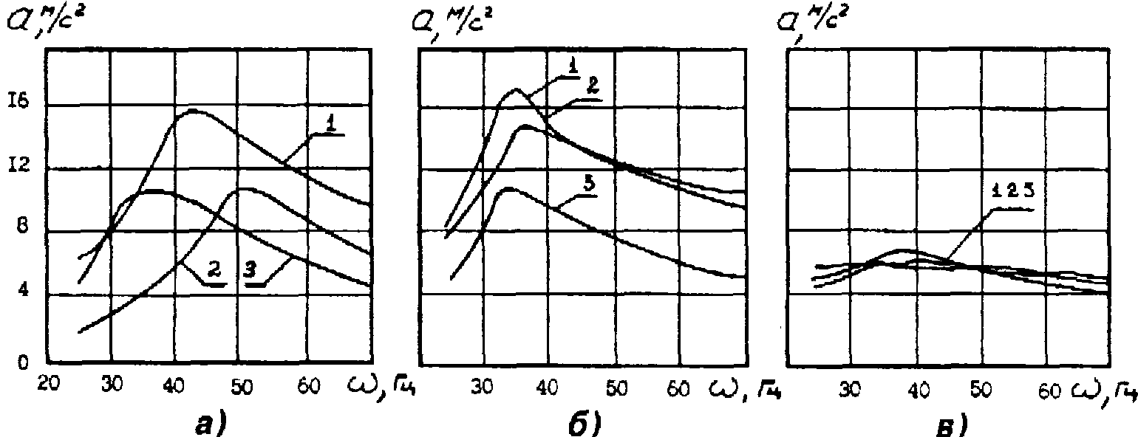
Рис.1. Амплитудно-частотные характеристики:
а – контрлатеральная конечность; б – поврежденная конечность – застарелый разрыв ахиллова сухожилия; в – свежий разрыв ахиллова сухожилия: 1 – 0; 2 – разгибание; 3 – сгибание.
Использование в комплексе вибрационной резонансной технологии в клинических условиях для лечения 248 лиц с 252 повреждениями ахиллова сухожилия позволило диагностировать подкожный разрыв у 86 % больных, уменьшить количество послеоперационных осложнений на 8,5 % и сократить сроки нетрудоспособности при свежих разрывах в среднем на 3,1 недели, а при застарелых – на 4,3 недели.

Литература

1. К.В.Фролов, А.С.Миркин, В.Ф.Машанский и др.Вибрационная биомеханика. Использование вибрации в биологии и медицине/ М.: Наука. 1989. 142 с.
2. Малышев И.В., Ноздрин М.А., Шапин В.И., Щавелев В.Л. Стенд для вибрадиагностики ахиллова сухожилия. Патент РФ № 2077266. Б.И.1997. №11
3. Maslov L.B., Shapin V.J. Vibromechanical diagnostic criteria for the Achilles tendon acute tears.// Russian Journal of Biomechanics, 2000, - №1. – P. 62-70

